

进出境动植物检疫除害处理单位核准
行政审批事项办事指南

发布日期：2026年9月

实施日期：2026年9月

发布机构：厦门海关

进出境动植物检疫除害处理单位核准办事指南

一、事项名称：进出境动植物检疫除害处理单位核准。
二、事项类型：行政许可。
三、设定依据：
《中华人民共和国进出境动植物检疫法实施条例》
第五十五条 从事进出境动植物检疫熏蒸、消毒处理业务的单位和人员，必须经口岸动植物检疫机关考核合格。
四、实施机构：
（一）受理机构：厦门海关。
（二）决定机构：厦门海关。
五、法定办结时限：20个工作日。
六、承诺办结时限：20个工作日。
七、结果名称：
《进出境动植物检疫除害处理单位核准证书》。
八、结果样本：
见附件。
九、收费标准：不收费。
十、收费依据：无。
十一、申请条件：
1.具有独立法人资格；
2.具有满足条件的办公场所；
3.申请从事的检疫处理类别需要使用危险化学品的，危险化学品的运输、储存、使用应当符合国家有关规定；
4.使用的出入境检疫处理器械、药品以及计量器具应当符合国家有关规定；
5.具有必要的出入境检疫处理安全防护装备、急救药品和设施；
6.建立有效的质量控制、效果评价、安全保障以及突发事件应急机制等管理制度；
7.建立完整的出入境检疫处理业务档案、技术培训档案和职工职业健康档案管理制度；
8.配备经培训合格的检疫处理人员；
9.配备专职或者兼职安全员，法律法规有规定的，还应当具备相应的资质。
同时，申请从事各类检疫处理工作的单位还应当符合以下条件：
10.申请从事A类出入境检疫处理工作的单位，除应当具备申请基本条件以外，还应当符合下列条件：
（1）具有检疫处理B类资质3年以上，近3年无安全和质量事故；
（2）药品、仪器、设备、材料、专用药品库及操作规范符合法律法规、标准和技术规范的要求；
（3）配备检疫处理熏蒸气体浓度测定仪器、残留毒气检测仪器、大气采样仪器等设备。
11.申请从事B类出入境检疫处理工作的单位，除应当具备申请基本条件以外，还应当符合下列条件：
（1）处理场所、药品、仪器、设备、材料、专用药品库及操作规范符合法律法规、标准和技术规范的要求；
（2）配备检疫处理熏蒸气体浓度测定仪器、残留毒气检测仪器、大气采样仪器等设备。
12.从事C类出入境检疫处理工作的单位，除应当具备申请基本条件以外，还应当符合下列条件：
（1）药品、仪器、设备、材料、专用药品库及操作规范符合法律法规、标准和技术规范的要求；
（2）配备消毒效果评价相关检测设备。
十二、申请材料：
以下申请材料，均一式一份，其中申请书/表为原件加盖公章，其余申请材料为复印件加盖公章，网上申请时为上述材料的扫描件。
（一）首次申请。
1.进出境动植物检疫除害处理单位核准申请表；
2.检疫处理人员名单。
（二）变更申请。
进出境动植物检疫除害处理单位变更申请表。
（三）延续申请。
1.进出境动植物检疫除害处理单位延续申请表；
2.检疫处理人员名单。
（四）注销申请。
进出境动植物检疫除害处理单位注销申请表。
取得准予注销许可后，应交回原《进出境动植物检疫除害处理单位核准证书》。
十三、办理流程：
直属海关应当对申请单位提交的书面申请和相关材料进行初审，自收到之日起5个工作日内一次告知申请单位需要补正的全部内容，逾期不告知的，自收到申请材料之日起即为受理。受理申请后，直属海关应当组成评审专家组，进行现场评审，并在法定办结时限内作出是否许可的决定告知申请单位。
流程图如下。
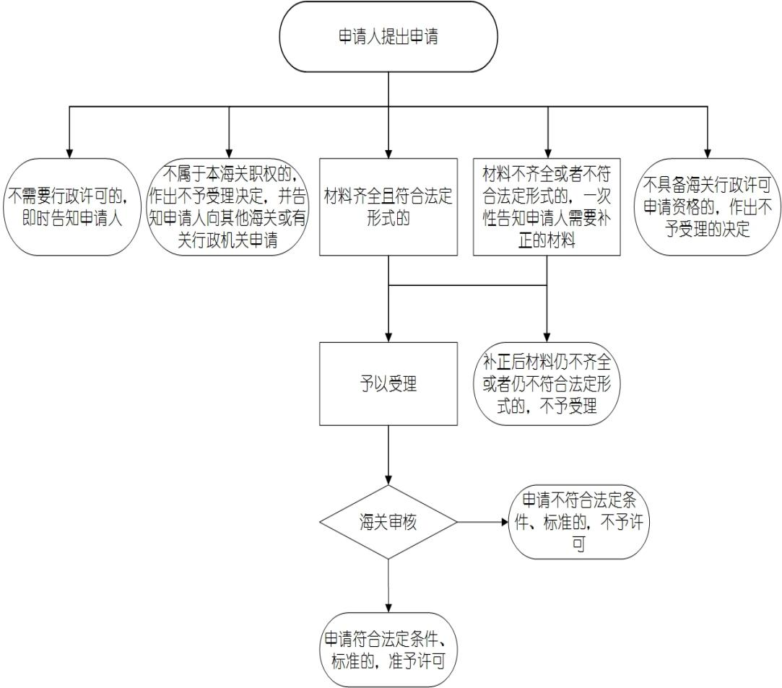

十四、办理形式：
（一）网上办理。
申请人通过海关行政审批网上办理平台（网址http://pre.chinaport.gov.cn/car）申请，并自助打印行政许可决定书和《****核准证书》。。
（二）海关行政审批一个窗口现场办理。
十五、到现场办理次数：
1.网上办理：0次。
2.海关行政审批一个窗口现场办理：2次。
十六、审查标准：材料齐全、符合法定形式。
十七、通办范围：厦门海关负责厦门辖区业务办理。
十八、预约办理：无。
十九、网上支付：无。
二十、物流快递：是。
二十一、办理地点：
（一）网上办理：海关行政审批网上办理平台（网址http://pre.chinaport.gov.cn/car）。
（二）现场办理：见厦门海关网站在线服务栏目——行政审批——厦门海关行政审批受理场所一览表。（http://xiamen.customs.gov.cn/xiamen_customs/491106/491119/491107/index.html）
二十二、办理时间：
（一）网上办理：
1.企业申请时间：24小时。
2.海关受理、审核时间：见厦门海关网站在线服务栏目—行政审批—厦门海关行政审批受理场所一览表（http://xiamen.customs.gov.cn/xiamen_customs/491106/491119/491107/index.html）
（二）现场办理：见厦门海关网站在线服务栏目——行政审批——厦门海关行政审批受理场所一览表。（http://xiamen.customs.gov.cn/xiamen_customs/491106/491119/491107/index.html）
二十三、咨询电话：海关12360服务热线。
二十四、监督电话：海关12360服务热线。
二十五、空白表单样式、填写说明、填写示范、错误示例和常见问题解答：

附件

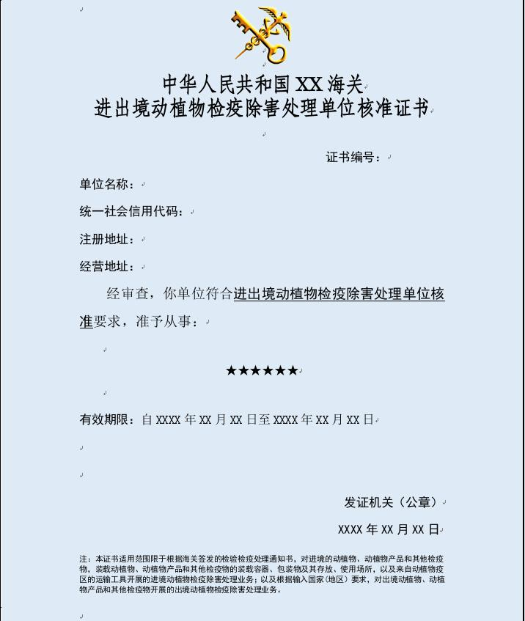

空白表单样式1：
受理编号：

进出境动植物检疫除害处理单位核准

申 请 表

申请单位（盖章）： 省 市 区 有限公司
填 表 日 期： 年 月 日
受 理 机 构： 海关
受 理 日 期： 年 月 日

申请单位基本情况
申请单位名称 | 中文
申请单位名称 | 英文
单位地址邮编 | 注册地址、邮编
单位地址邮编 | 经营地址、邮编
法定代表人及其电话
联系人、电话、传真
统一社会信用代码/组织机构代码
申请检疫处理类别 |  |  | □A类，动植物病虫害熏蒸除害处理（大宗动植物产品船舶熏蒸）；  □B类，动植物病虫害熏蒸除害处理（A类熏蒸除外）；  □C类，动植物病虫害熏蒸除害处理（不包括防疫消毒）；  申请单位按照申请类别进行选择
提交的文件资料 |  |  |  | □从业人员名单（含姓名、性别、年龄、从业类别等）
申请单位申明
海关：
根据《出入境检疫处理单位和人员管理办法》，我单位现申请办理《进出境动植物检疫除害处理单位核准证书》。
我单位保证严格遵守《中华人民共和国进出境动植物检疫法》及其实施条例、《出入境检疫处理单位和人员管理办法》等有关法律法规规章的规定，自觉接受和配合海关的监督管理和指导；保证严格按照出入境检疫处理操作规程和技术要求，使用符合规定的出入境检疫处理药品、仪器、设备和材料，安全、有效地实施出入境检疫处理，并承担相应的法律、经济和安全生产责任。
我单位承诺申请材料真实有效。

法定代表人（签名）：

申请单位（公章）：

年 月 日
受理意见 |  | 受理人：  年 月 日
评审意见 |  | 评审组长：  评审组成员：  年 月 日
主管部门审批意见 |  | 负责人：（签名）  年 月 日
直属海关审批意见 |  | 负责人：（签名）  年 月 日
进出境动植物检疫除害处理单位核准申请表填制说明
1.申请单位中英文名称需填写公司全名，没有英文名称的请填写“无”；
2.注册地址、邮编，经营地址、邮编，法定代表人及其电话，联系人、电话、传真，统一社会信用代码/组织机构代码等各项均须如实填写；
3.申请单位按照申请类别勾选表中检疫处理类别；
4.提交的文件资料须真实无误；
5.申请单位申明须由申请单位法定代表人签名并加盖申请单位公章。
填写示范：
受理编号：*****

进出境动植物检疫除害处理单位核准

申 请 表

申请单位（盖章）：**省**市**区**有限公司
填 表 日 期：****年**月**日
受 理 机 构：**海关
受 理 日 期：****年**月**日

申请单位基本情况
申请单位名称 | 中文 |  | **省**市**区**有限公司
申请单位名称 | 英文 |  | Asdfghjllmnbv.Co.Ltd.
单位地址邮编 | 注册地址、邮编 |  | **省**市**区**街道 ******
单位地址邮编 | 经营地址、邮编 |  | **省**市**区**街道 *****
法定代表人及其电话 |  |  | 李明 1382563****
联系人、电话、传真 |  |  | 张强/1593687****/***-5487****
统一社会信用代码/组织机构代码 |  |  | 526396******
申请检疫处理类别 |  |  | □A类，动植物病虫害熏蒸除害处理（大宗动植物产品船舶熏蒸）；  √B类，动植物病虫害熏蒸除害处理（A类熏蒸除外）；  √C类，动植物病虫害熏蒸除害处理（不包括防疫消毒）；  申请单位按照申请类别进行选择
提交的文件资料 |  |  |  | √从业人员名单（含姓名、性别、年龄、从业类别等）
申请单位申明
**** 海关：
根据《出入境检疫处理单位和人员管理办法》，我单位现申请办理《进出境动植物检疫除害处理单位核准证书》。
我单位保证严格遵守《中华人民共和国进出境动植物检疫法》及其实施条例、《出入境检疫处理单位和人员管理办法》等有关法律法规规章的规定，自觉接受和配合海关的监督管理和指导；保证严格按照出入境检疫处理操作规程和技术要求，使用符合规定的出入境检疫处理药品、仪器、设备和材料，安全、有效地实施出入境检疫处理，并承担相应的法律、经济和安全生产责任。
我单位承诺申请材料真实有效。

法定代表人（签名）：李明

申请单位（公章）：

****年 **月 **日
受理意见 |  | 受理人：  年 月 日
评审意见 |  | 评审组长：  评审组成员：  年 月 日
主管部门审批意见 |  | 负责人：（签名）  年 月 日
直属海关审批意见 |  | 负责人：（签名）  年 月 日
空白表单样式2：
受理编号：

进出境动植物检疫除害处理单位
变 更 申 请 表

申请单位（盖章）： 省 市 区 有限公司
填 表 日 期： 年 月 日
受 理 机 构： 海关
受 理 日 期： 年 月 日

申请单位基本情况
申请单位名称 | 中文
申请单位名称 | 英文
单位地址邮编 | 注册地址、邮编
单位地址邮编 | 经营地址、邮编
法定代表人及其电话
联系人、电话、传真
统一社会信用代码/组织机构代码
原检疫处理单位核准证书编号
变更事项 |  |  |  | □法定代表人变更  □其他重大事项变更
证明材料
申请单位申明
海关：
根据《出入境检疫处理单位和人员管理办法》，我单位现申请办理变更手续。
我单位保证严格遵守《中华人民共和国进出境动植物检疫法》及其实施条例、《出入境检疫处理单位和人员管理办法》等有关法律法规规章的规定，自觉接受和配合海关的监督管理和指导；保证严格按照出入境检疫处理操作规程和技术要求，使用符合规定的出入境检疫处理药品、仪器、设备和材料，安全、有效地实施出入境检疫处理，并承担相应的法律、经济和安全生产责任。
我单位承诺申请材料真实有效。

法定代表人（签名）：

申请单位（公章）：

年 月 日
受理意见 |  | 受理人：  年 月 日
评审意见 |  | （如有需要）  评审组长：  评审组成员：  年 月 日
主管部门审批意见 |  | 负责人：（签名）  年 月 日
直属海关审批意见 |  | 负责人：（签名）  年 月 日

进出境动植物检疫除害处理单位变更申请表填制说明
1.申请单位中英文名称需填写公司全名，没有英文名称的请填写“无”；
2.注册地址、邮编，经营地址、邮编，法定代表人及其电话，联系人、电话、传真，统一社会信用代码/组织机构代码、原检疫处理单位核准证书编号等各项均须如实填写；
3.申请单位按照实际变更事项勾选表中变更事项，如勾选其他重大变更事项，请补充填写具体原因；
4.证明材料一栏须如实填写可证明变更事项真实性的材料名称；
5.申请单位申明须由申请单位法定代表人签名并加盖申请单位公章。
填写示范2：

受理编号：*****

进出境动植物检疫除害处理单位
变 更 申 请 表

申请单位（盖章）：***省***市***区***有限公司
填 表 日 期：****年**月**日
受 理 机 构：***海关
受 理 日 期：****年**月**日

申请单位基本情况
申请单位名称 | 中文 |  | **省**市**区**有限公司
申请单位名称 | 英文 |  | Asdfghjllmnbv.Co.Ltd.
单位地址邮编 | 注册地址、邮编 |  | **省**市**区**街道 ******
单位地址邮编 | 经营地址、邮编 |  | **省**市**区**街道 *****
法定代表人及其电话 |  |  | 李明 1382563****
联系人、电话、传真 |  |  | 张强/1593687****/***-5487****
统一社会信用代码/组织机构代码 |  |  | 526396******
原检疫处理单位核准证书编号 |  |  | DW47000018***
变更事项 |  |  |  | √法定代表人变更  □其他重大事项变更
证明材料 |  |  |  | 1..关于法人变更的情况说明
申请单位申明
***海关：
根据《出入境检疫处理单位和人员管理办法》，我单位现申请办理变更手续。
我单位保证严格遵守《中华人民共和国进出境动植物检疫法》及其实施条例、《出入境检疫处理单位和人员管理办法》等有关法律法规规章的规定，自觉接受和配合海关的监督管理和指导；保证严格按照出入境检疫处理操作规程和技术要求，使用符合规定的出入境检疫处理药品、仪器、设备和材料，安全、有效地实施出入境检疫处理，并承担相应的法律、经济和安全生产责任。
我单位承诺申请材料真实有效。

法定代表人（签名）：李明

申请单位（公章）：

****年**月**日
受理意见 |  | 受理人：  年 月 日
评审意见 |  | （如有需要）  评审组长：  评审组成员：  年 月 日
主管部门审批意见 |  | 负责人：（签名）  年 月 日
直属海关审批意见 |  | 负责人：（签名）  年 月 日

空白表单样式3：
受理编号：

进出境动植物检疫除害处理单位
延 续 申 请 表

申请单位（盖章）： 省 市 区 有限公司
填 表 日 期： 年 月 日
受 理 机 构： 海关
受 理 日 期： 年 月 日

申请单位基本情况
申请单位名称 | 中文
申请单位名称 | 英文
单位地址邮编 | 注册地址、邮编
单位地址邮编 | 经营地址、邮编
法定代表人及其电话
联系人、电话、传真
统一社会信用代码/组织机构代码
原检疫处理单位核准证书编号
提交的文件资料 |  | □从业人员名单（含姓名、性别、年龄、从业类别等）

申请单位申明
海关：
根据《出入境检疫处理单位和人员管理办法》，我单位现申请办理进出境动植物检疫除害处理单位核准延续。
我单位保证严格遵守《中华人民共和国进出境动植物检疫法》及其实施条例、《出入境检疫处理单位和人员管理办法》等有关法律法规规章的规定，自觉接受和配合海关的监督管理和指导；保证严格按照出入境检疫处理操作规程和技术要求，使用符合规定的出入境检疫处理药品、仪器、设备和材料，安全、有效地实施出入境检疫处理，并承担相应的法律、经济和安全生产责任。
我单位承诺申请材料真实有效。

法定代表人（签名）：

申请单位（公章）：

年 月 日
受理意见 | 受理人：  年 月 日
评审意见 | （如有需要）  评审组长：  评审组成员：  年 月 日
主管部门审批意见 | 负责人：（签名）  年 月 日
直属海关审批意见 | 负责人：（签名）  年 月 日
进出境动植物检疫除害处理单位延续申请表填制说明
1.申请单位中英文名称需填写公司全名，没有英文名称的请填写“无”；
2.注册地址、邮编，经营地址、邮编，法定代表人及其电话，联系人、电话、传真，统一社会信用代码/组织机构代码等各项均须如实填写；
3.申请单位申明须由申请单位法定代表人签名并加盖申请单位公章。
填写示范：
受理编号：*****

进出境动植物检疫除害处理单位
延 续 申 请 表

申请单位（盖章）：**省**市**区**有限公司
填 表 日 期：****年**月**日
受 理 机 构：**海关
受 理 日 期：****年**月**日

申请单位基本情况
申请单位名称 | 中文 | **省**市**区**有限公司
申请单位名称 | 英文 | Asdfghjllmnbv.Co.Ltd.
单位地址邮编 | 注册地址、邮编 | **省**市**区**街道 ******
单位地址邮编 | 经营地址、邮编 | **省**市**区**街道 *****
法定代表人及其电话 |  | 李明 1382563****
联系人、电话、传真 |  | 张强/1593687****/***-5487****
统一社会信用代码/组织机构代码 |  | 526396******
原检疫处理单位核准证书编号 |  | DW47000018***
提交的文件资料 |  | √ 从业人员名单（含姓名、性别、年龄、从业类别等）

申请单位申明
**** 海关：
根据《出入境检疫处理单位和人员管理办法》，我单位现申请办理进出境动植物检疫除害处理单位核准延续。
我单位保证严格遵守《中华人民共和国进出境动植物检疫法》及其实施条例、《出入境检疫处理单位和人员管理办法》等有关法律法规规章的规定，自觉接受和配合海关的监督管理和指导；保证严格按照出入境检疫处理操作规程和技术要求，使用符合规定的出入境检疫处理药品、仪器、设备和材料，安全、有效地实施出入境检疫处理，并承担相应的法律、经济和安全生产责任。
我单位承诺申请材料真实有效。

法定代表人（签名）：李明

申请单位（公章）：

****年 **月 **日
受理意见 | 受理人：  年 月 日
评审意见 | （如有需要）  评审组长：  评审组成员：  年 月 日
主管部门审批意见 | 负责人：（签名）  年 月 日
直属海关审批意见 | 负责人：（签名）  年 月 日
空白表单样式4
：
受理编号：

进出境动植物检疫除害处理单位
注 销 申 请 表

申请单位（盖章）： 省 市 区 有限公司
填 表 日 期： 年 月 日
受 理 机 构： 海关
受 理 日 期： 年 月 日

申请单位基本情况
申请单位名称 | 中文
申请单位名称 | 英文
单位地址邮编 | 注册地址、邮编
单位地址邮编 | 经营地址、邮编
法定代表人及其电话
联系人、电话、传真
统一社会信用代码/组织机构代码
原检疫处理单位核准证书编号

申请单位申明
海关：
根据《出入境检疫处理单位和人员管理办法》，我单位现申请办理进出境动植物检疫除害处理单位核准注销。

法定代表人（签名）：

申请单位（公章）：

年 月 日
受理意见 | 受理人：  年 月 日
主管部门审批意见 | 负责人：（签名）  年 月 日
直属海关审批意见 | 负责人：（签名）  年 月 日

进出境动植物检疫除害处理单位注销申请表填制说明
1.申请单位中英文名称需填写公司全名，没有英文名称的请填写“无”；
2.注册地址、邮编，经营地址、邮编，法定代表人及其电话，联系人、电话、传真，统一社会信用代码/组织机构代码等各项均须如实填写；
3.申请单位申明须由申请单位法定代表人签名并加盖申请单位公章。
填写示范：
受理编号：*****

进出境动植物检疫除害处理单位
注 销 申 请 表

申请单位（盖章）：**省**市**区**有限公司
填 表 日 期：****年**月**日
受 理 机 构：**海关
受 理 日 期：****年**月**日

申请单位基本情况
申请单位名称 | 中文 | **省**市**区**有限公司
申请单位名称 | 英文 | Asdfghjllmnbv.Co.Ltd.
单位地址邮编 | 注册地址、邮编 | **省**市**区**街道 ******
单位地址邮编 | 经营地址、邮编 | **省**市**区**街道 *****
法定代表人及其电话 |  | 李明 1382563****
联系人、电话、传真 |  | 张强/1593687****/***-5487****
统一社会信用代码/组织机构代码 |  | 526396******
原检疫处理单位核准证书编号 |  | DW47000018***

申请单位申明
**** 海关：
根据《出入境检疫处理单位和人员管理办法》，我单位现申请办理进出境动植物检疫除害处理单位核准注销。

法定代表人（签名）：李明

申请单位（公章）：

****年 **月 **日
受理意见 | 受理人：  年 月 日
主管部门审批意见 | 负责人：（签名）  年 月 日
直属海关审批意见 | 负责人：（签名）  年 月 日

常见错误示例
申请单位的名称、地址、组织机构代码与营业执照中信息不一致。

常见问题解答
申请单位的名称、地址、组织机构代码与营业执照中信息不一致海关将如何处理？
答：海关应不予以审批。

本办事指南仅供行政相对人参考，具体要求以相关法律法规和规章规定为准。

